**Методы детекции атомов в атомно-разрешающих изображениях: сравнительный анализ алгоритмов**

***Зырянов Константин Сергеевич***

*Студент*

*Московский государственный университет имени М.В.Ломоносова*

*физический факультет, Москва, Россия*

*E–mail: zyryanov.konstantin.sergeevich@gmail.com*

Одной из основных задач в области обработки изображений атомного масштаба является точная детекция атомов и определение их количества [1]. В данной работе произведено количественное сравнение двух различных подходов к детекции атомов: классический метод детекции, основанный на комбинации алгоритмов Оцу, Хафа, морфологического выравнивания и метод, основанный на нейросетевой обработке изображений моделями архитектуры YOLO.

Классический подход основан на использовании алгоритма Оцу, который делит изображение на участки и вычисляет пороговое значение для каждого участка индивидуально, учитывая локальные интенсивности пикселей. Морфологические операции открытия и закрытия позволяют удалить шум на изображении и улучшить формы объектов. Для детекции атомов на изображении применяется алгоритм Хафа, ложные срабатывания алгоритма отфильтровываются.

Для обучения нейронной сети был создан специализированный набор данных, состоящий из 500 изображений атомов, ориентированный на задачу детекции. Перед обучением были применены техники аугментации данных, включая размытие по Гауссу, зеркальное отображение, вращение изображения, вырезание части изображения и изменение яркости. Исследованы различные размеры нейросети с архитектурой YOLO для детекции объектов [2].

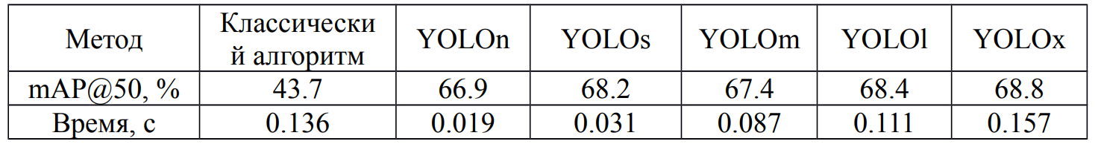

Производительность моделей оценивается с использованием показателя mAP@50. В таблице показаны результаты валидации различных методов детекции. Результаты экспериментов показывают, что нейросетевой подход с более высокой точностью решает задачу детекции атомов.

**Литература**

1. Binnig G., Rohrer H. Scanning tunneling microscopy // Helv. Phys. Acta, 55, 726, 1982.
2. Redmon J., Divvala S., Girshick R., Farhadi A. You Only Look Once: unified, real-time object detection. // IEEE Conference on Computer Vision and Pattern Recognition (CVPR), 2016.